学习手册
目录
一、登录 1
二：学习（信息验证后即可开始学习） 3
三．成绩 4
四．温馨提示 4

一、登录
采用电脑或者手机进行学习：电脑端：登录网址www.zhihuishu.com进入智慧树平台进行学习
手机端：下载“知到”APP进行学习
新生（从未学习过智慧树课程的学生）
如下图所示，点击“学号”登录，默认密码123456，完善信息，绑定手机号即可。
Step1 Step2
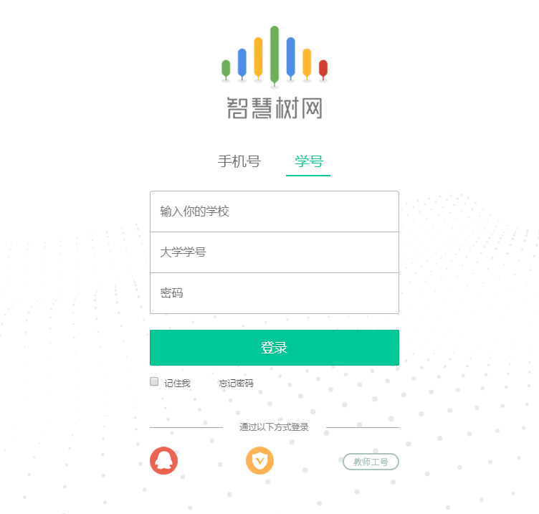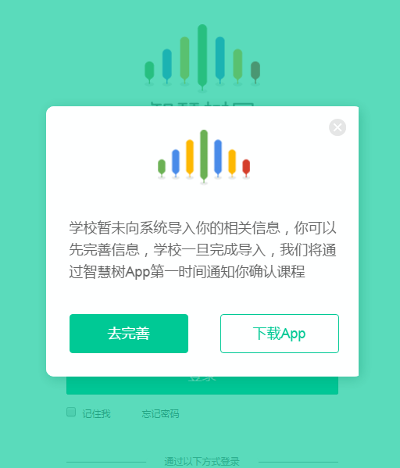

Step3 Step4
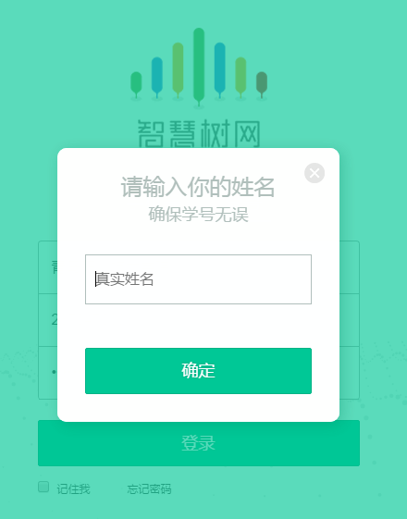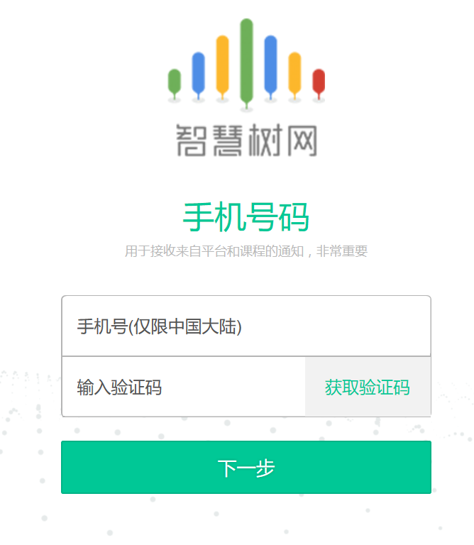
Step5 老生（已有智慧树账号学生点击账号或者学号登录）
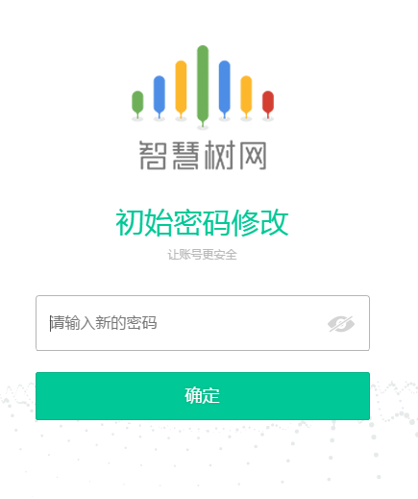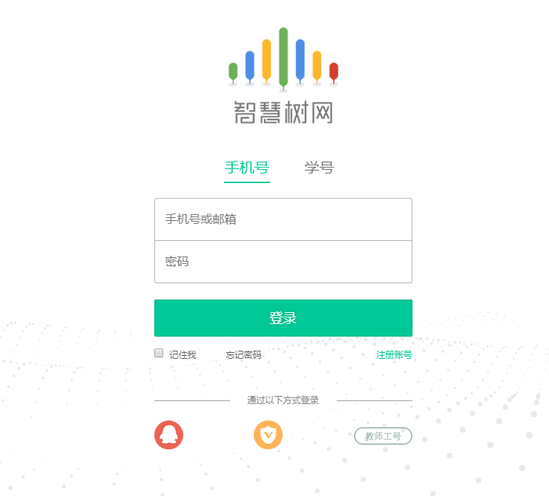
确认课程
- 登录成功后进入学堂首页，弹出确认课程弹框，完成确认课程，开始学习之旅。
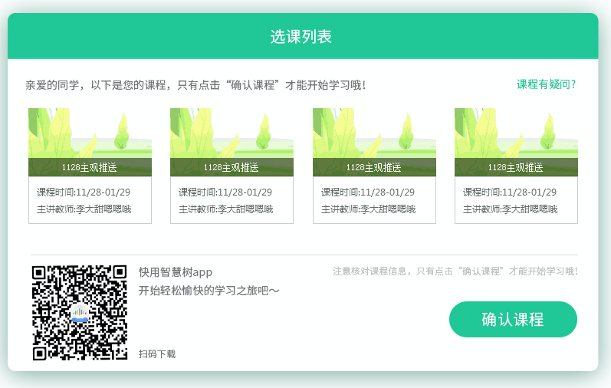

二、学习（信息验证后即可开始学习）
1、在线视频观看、章节测试

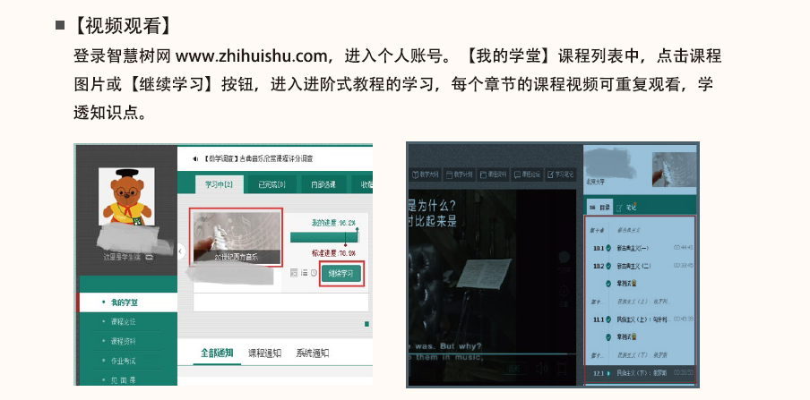
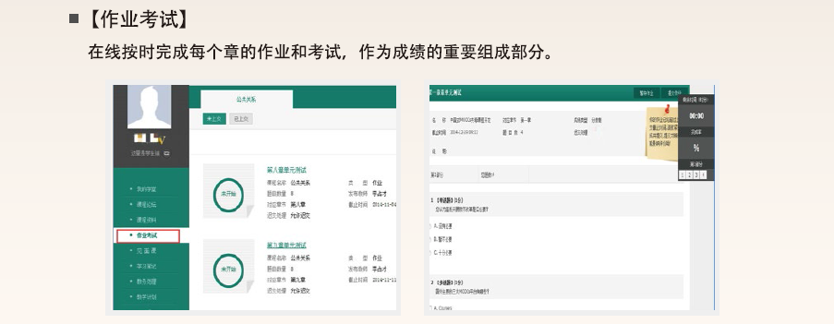

2、见面课

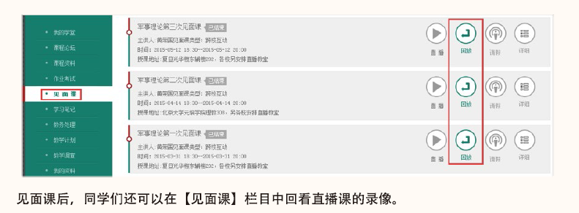

3．期末考试

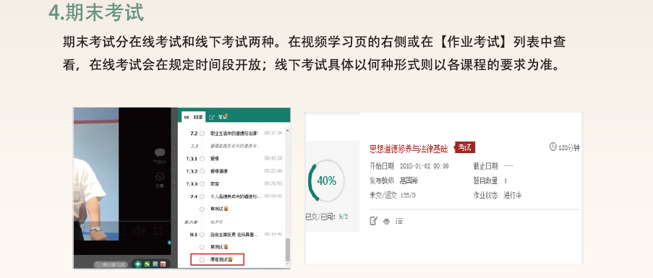

三、成绩
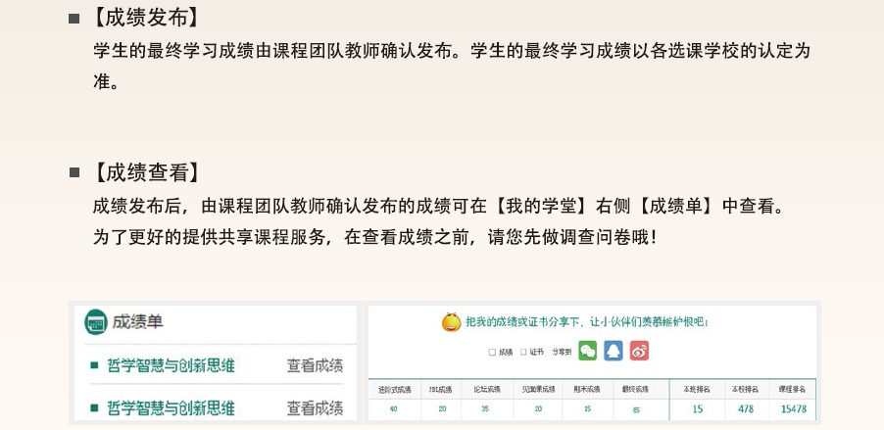

四．温馨提示
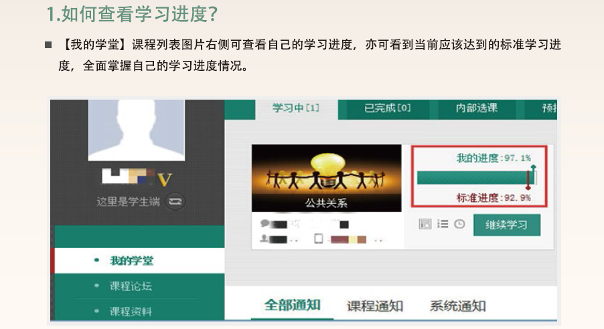
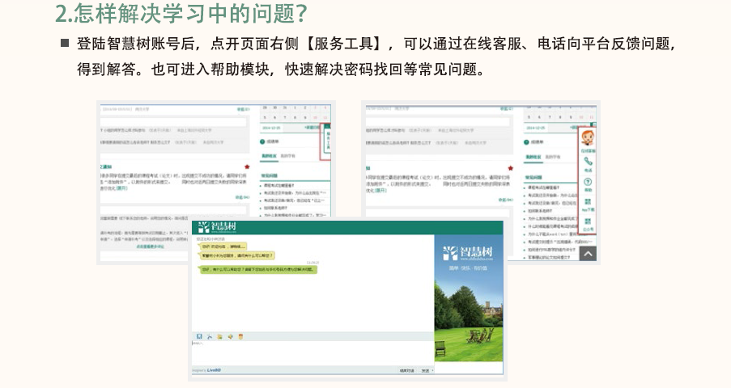
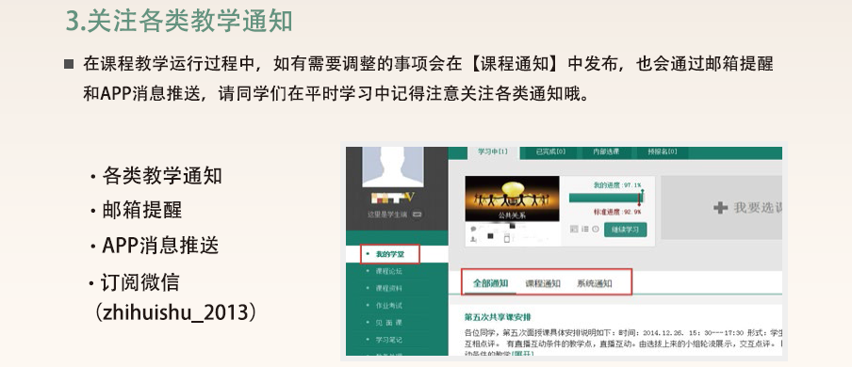
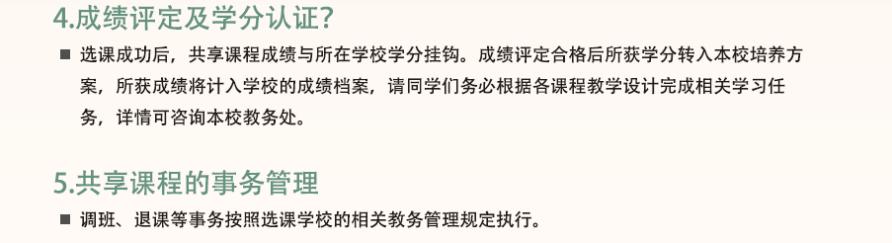
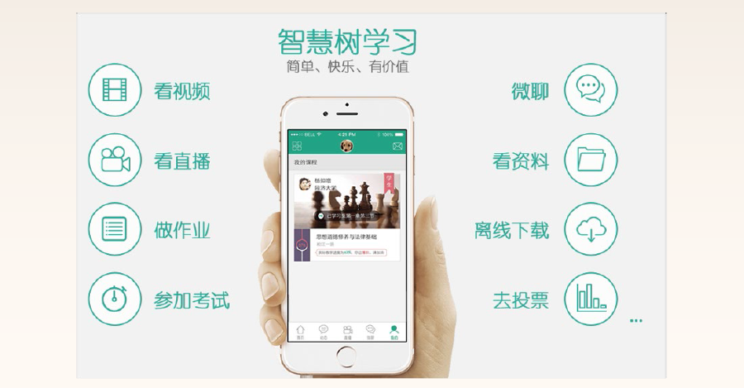
注意：考试开始，学习将不被记录，包含：线上视频、测试，见面课自行收看每段视频至少看到80%方可记录有效分数

小伙伴们同样也可以使用手机进行学习，请扫码下载安装“知到”APP并开始学习吧！

